3.6《 公因数和最大公因数》导学案
日期： 班级： 姓名： 组别： 自我评价： 教师评价：
【学习目标】
1. 理解公因数和最大公因数的意义，能正确找出两个数的公因数和最大公因数。
2. 掌握列举法、筛选法求最大公因数的基本方法。
3. 能运用公因数和最大公因数解决简单的实际问题。
【学习重点、难点】
重点：理解公因数与最大公因数的概念，会求两个数的最大公因数。
难点：灵活选择方法求最大公因数，并理解其实际意义。
【基础部分】
任务一：温故知新
1.出示两个边长分别是6厘米和5厘米的正方形，提问哪一个正方形能正好分成边长都是2厘米的小正方形？边长6厘米的正方形能正好分成边长都是2厘米的小正方形，边长5厘米的正方形不可以。
【要点部分】
任务二： 探究新知
2.读教材第41页例9。
用边长是整厘米的正方形纸片铺长18cm、宽12cm的长方形，哪种纸片能正好铺满？
分析与解答：能正好铺满的正方形边长，必须是18和12的公因数。
3. 读教材第42页例10。
分析与解答：
8的因数：1, 2, 4, 8
12的因数：1, 2, 3, 4, 6, 12
公因数：1, 2, 4
最大公因数：4
任务三：概念总结：
3. 表示几个数公有的因数叫做它们的公因数，公因数中最大的一个叫做它们的最大公因数。
因此，两个数的公因数一定是它们最大公因数的因数。
【拓展部分】
- 在18的因数上画“△”，在30的因数上画“○”。
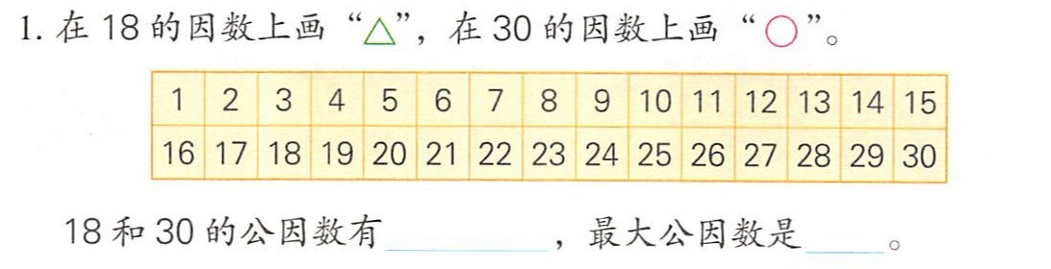
18和30 的公因数有 ______________，最大公因数是 ______________。

- 先填一填，再说出15和20的最大公因数。
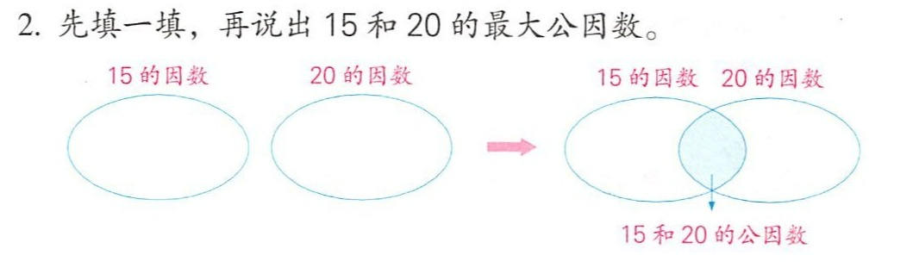
【目标检测】
6.12的因数有：______________
42的因数有：______________
12和42的公因数有：______________
12和42的最大公因数有：______________
你能用同样的方法找出16和24的最大公因数吗？
16的因数有：______________
24的因数有：______________
16和24的公因数有：______________
16和24的最大公因数有：______________

